営業希望地区調査票（事前調査用）
様式１

応募者氏名
メールアドレス
※ メールアドレスをお持ちの方は、必ずご記入ください。複数お持ちの方は、よく利用するメールアドレスをご記入ください。

現時点での皆様の営業希望地区（希望順位）を調査します。
同封の別図１～３を参照し、希望する順に地区名に○をつけてください。長浜地区のグループ応募を含み、最大で第６希望（６位）まで選択することができます。
正式な営業希望地区（希望順位）は、２次審査書類提出時に確認します。
【イメージ図】
今回の調査
(2次審査書類提出時)
(申請書提出時)

資格審査 | １次審査 | ２次審査
 | 筆記試験 | 書類審査 | 面接審査

希望地区を正式確認
希望地区事前調査

希望  順位 | 営業希望地区（各順位ごとに一つ○をご記入ください）
１位 | Ａ 昭和通 | Ｂ 清流公園 | Ｃ 天神中央 | Ｄ 渡辺通 | Ｅ-① 長浜  (個人) | Ｅ-② 長浜  (ｸﾞﾙｰﾌﾟ)
２位 | Ａ 昭和通 | Ｂ 清流公園 | Ｃ 天神中央 | Ｄ 渡辺通 | Ｅ-① 長浜  (個人) | Ｅ-② 長浜  (ｸﾞﾙｰﾌﾟ)
３位 | Ａ 昭和通 | Ｂ 清流公園 | Ｃ 天神中央 | Ｄ 渡辺通 | Ｅ-① 長浜  (個人) | Ｅ-② 長浜  (ｸﾞﾙｰﾌﾟ)
４位 | Ａ 昭和通 | Ｂ 清流公園 | Ｃ 天神中央 | Ｄ 渡辺通 | Ｅ-① 長浜  (個人) | Ｅ-② 長浜  (ｸﾞﾙｰﾌﾟ)
５位 | Ａ 昭和通 | Ｂ 清流公園 | Ｃ 天神中央 | Ｄ 渡辺通 | Ｅ-① 長浜  (個人) | Ｅ-② 長浜  (ｸﾞﾙｰﾌﾟ)
６位 | Ａ 昭和通 | Ｂ 清流公園 | Ｃ 天神中央 | Ｄ 渡辺通 | Ｅ-① 長浜  (個人) | Ｅ-② 長浜  (ｸﾞﾙｰﾌﾟ)

※「長浜グループ応募」をお考えの応募者
下の表に、グループを構成する他の応募者の氏名をご記入ください。（最大３人まで）
他の応募者氏名（１）
他の応募者氏名（２）
他の応募者氏名（３）
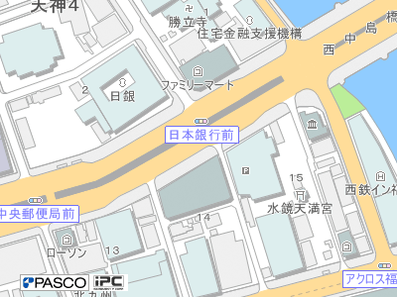
B 天神東地区
現在屋台が営業している場所 ※R2.10.1時点
公募する営業場所

